Név: | 1, világháború | Jegy:
1, Oldd meg a tesztet!
1. Melyik három ország alkotta az antantot?
a) Németország, Olaszország, O.M.M b) Franciaország – Oroszország – Nagy-Britannia
c) Nagy-Britannia, Olaszország, Franciaország d) Németország, Oroszország, Franciaország
2. Mikor történt a szarajevói merénylet?
a) 1912 b) 1915 c) 1914 d) 1918
3. Ki volt az Osztrák–Magyar Monarchia trónörököse 1914-ben?
a) Ferenc Ferdinánd b) II. Vilmos c) Tisza István d) Ferenc József
4. Ki követte el a szarajevói merényletet?
a) Paul von Hindenburg b) Gavrolo Princip c) Tisza István d) Ferenc József
5. Mi volt a Schlieffen-terv célja?
a) Szerbia elfoglalása b) Franciaország gyors legyőzése
c) A Balkán megszállása d) Oroszország gyors legyőzése
6. Melyik állam tartozott a központi hatalmak közé?
a) Nagy-Britannia b) Franciaország c) Németország d) Szerbia
7. Ki volt a magyar miniszterelnök a háború kitörésekor?
a) Károlyi Mihály b) Apponyi Albert c) Tisza István d) Ferenc József
8. Melyik két ország csatlakozott a központi hatalmakhoz?
a) USA és Franciaország b) Anglia és Belgium
c) Olaszország és Románia d) Oszmán Birodalom és Bulgária
9. Miért lépett be az USA a háborúba 1917-ben?
a) Az antant kérte b) Területet akart szerezni
c) Korlátlan tengeralattjáró-háború miatt d) Oroszország kilépett
10. Mi történt Oroszországban 1917-ben?
a) Új császárt koronáztak b) megordította a háború menetét
c) Forradalom tört ki d) Belépett a háborúba
11. Mikor kötött az Osztrák–Magyar Monarchia 1918 november 3.-án?
a) különbékét b) fegyverszünetet c) megnemtámadási szerződést d) szöbetségte
12. Mikor ért véget az első világháború?
a) 1918. november 3. b) 1918. november 11. c) 1920 d) 1917
2, Párosítsad össze! Figyelem, 1 ki fog maradni. (nevek)
- Az Egyesült Államok elnöke a, II. Vilmos
- Német császár, aktív és erődemonstráló külpolitikával b, Gavrilo Princip
- A Monarchia trónörököse c, Ferenc Ferdinánd
- A szarajevói merénylet elkövetője d, Tisza István
- Magyar miniszterelnök, kezdetben háborúellenes e, Woodrow Wilson
- e, Bismarck

1 | 2 | 3 | 4 | 5 |  | kimarad
3, Párosítsad össze! Figyelem, 1 ki fog maradni. (országok)
- A szerbek és más szláv népek támogatója a, Balkán
- Az antant oldalán lép a háborúba 1917-ben. b, Nagy-Britannia
- Gyakori háborúk térsége c, Amerika
- Francia győzelem, német előrenyomulás megállítása d, Oroszország
- Első gáztámadás helyszíne e, Marne-i csata
- f, Ypern

1 | 2 | 3 | 4 | 5 |  | kimarad
4, Párosítsad össze! Figyelem, 1 ki fog maradni. (dátumok)
- 1871 után a, Az első világháború vége
- 1914 június b, Spanyolnátha
- 1917 c, Oroszország kilépése a háborúból
- 1918 november 3 d, Franciaország revansra készült
- 1918 november 11 e, Osztrák–Magyar Monarchia összeomlása
- 1918-tól f, Szarajevói merénylet

1 | 2 | 3 | 4 | 5 |  | kimarad
5, Párosítsad össze! Figyelem, 1 ki fog maradni. (fogalmak)
- Németország és O.M.M. szövetsége a, Központi hatalmak
- Az első világháború közvetlen kiváltó oka b, Antant
- Német haditerv Franciaország ellen c, Háborús propaganda
- A pénz értékének nagyon gyors csökkenése. d, Szarajevói merénylet
- Franciaország, Nagy-Britannia és Oroszország szövetsége e, Schlieffen-terv
- Hosszú ideig tartó harc, kevés területi változással. f, Hiperinfláció
- g, Állóháború

1 | 2 | 3 | 4 | 5 | 6 |  | kimarad
6, Melyik állítás igaz, melyik hamis?
 | igaz | hamis
Olaszország megbízható szövetségese volt az Osztrák–Magyar M.-ának.
A Schlieffen-terv Oroszország gyors legyőzését tervezte.
1914 őszére állóháború alakult ki.
Oroszország 1917-ben belépett a háborúba.
Az első világháború 1917. november 11-én ért véget.
Az állóháború 1914 őszétől alakult ki.
Az állóháborúban a frontvonalak alig változtak.

7, A feladat az első világháború történetéhez kapcsolódik.
Állapítsa meg a térkép és ismeretei segítségével, hogy az egyes állítások a világháború
melyik frontjára vonatkoznak! Írja a térképen ábrázolt, megfelelő front nevét a kipontozott
vonalra! Egy front nevét több helyre is beírhatja. Nem minden front nevét szükséges beírnia.
Egy helyre csak egy front nevét írja! (Elemenként 1 pont.)

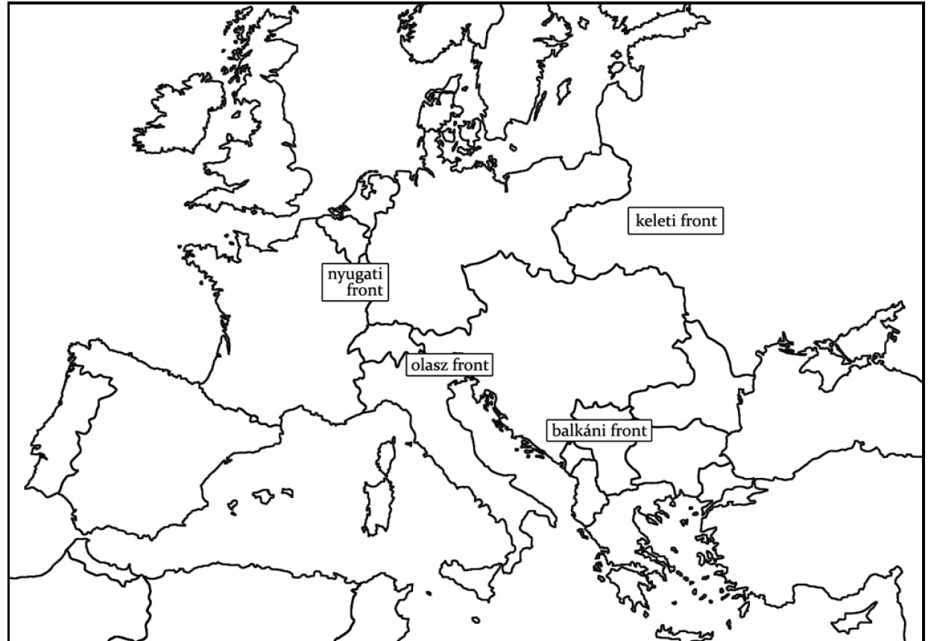

Az első világháború frontjai

a) Ennek a frontnak a léte a háború közvetlen kirobbantó eseményéhez kapcsolódott:

……balkáni………………..

b) Ezen a fronton akart a háború kezdetén döntést kicsikarni a német vezérkar:

……nyugati………………..

c) Ezen a fronton a háború kezdetétől fogva a központi hatalmak mindkét nagyhatalmának
csapatai harcoltak:

……keleti………………..

d) Hosszúsága miatt erre a frontra volt a legkevésbé jellemző az állóháború:
……keleti………………..

MEGOLDÁSOK
1, Oldd meg a tesztet!
1 | 2 | 3 | 4 | 5 | 6 | 7 | 8 | 9 | 10 | 11 | 12
b | c | a | b | b | c | c | d | c | c | b | b
2, Párosítsad össze! Figyelem, 1 ki fog maradni. (nevek)
1 | 2 | 3 | 4 | 5 |  | kimarad
e | a | c | b | d |  | b
3, Párosítsad össze! Figyelem, 1 ki fog maradni. (országok)

1 | 2 | 3 | 4 | 5 |  | kimarad
d | c | a | e | f |  | b
4, Párosítsad össze! Figyelem, 1 ki fog maradni. (dátumok)

1 | 2 | 3 | 4 | 5 |  | kimarad
d | f | c | e | a |  | f
5, Párosítsad össze! Figyelem, 1 ki fog maradni. (fogalmak)
1 | 2 | 3 | 4 | 5 | 6 |  | kimarad
a | d | e | f | b | g |  | c
6, Melyik állítás igaz, melyik hamis?
 | igaz | hamis
Olaszország megbízható szövetségese volt az Osztrák–Magyar M.-ának. |  | x
A Schlieffen-terv Oroszország gyors legyőzését tervezte. |  | x
1914 őszére állóháború alakult ki. | x
Oroszország 1917-ben belépett a háborúba. |  | x
Az első világháború 1917. november 11-én ért véget. |  | x
Az állóháború 1914 őszétől alakult ki. | x
Az állóháborúban a frontvonalak alig változtak. | x

7, A feladat az első világháború történetéhez kapcsolódik.
Állapítsa meg a térkép és ismeretei segítségével, hogy az egyes állítások a világháború

a)…balkáni………………..

b) …nyugati………………..

c) ……keleti………………..

d) …keleti………………..

